**Nezaměstnanost v Plzeňském kraji se v červenci mírně zvýšila na 3,6 %, je čtvrtá nejnižší v ČR**

Plzeň, 8. 8. 2025



* **Krajská pobočka Úřadu práce v Plzni evidovala ke konci července celkem 15 318 uchazečů o zaměstnání, o 607 více než v červnu a meziročně o 2 704 osob více.**
* **Podíl nezaměstnaných osob se zvýšil na 3,6 %, nezaměstnanost v celé ČR mírně stoupla na hodnotu 4,4 %.**
* **Počet volných pracovních míst se v červenci v Plzeňském kraji snížil na 7 851, firmy hledají nejvíce v okresech Plzeň-město a Rokycany, což představuje přes 40 % všech nových nahlášených pozic.**
* **Uchazeči stále častěji využívají registraci online přes Klientskou zónu Jenda, v okrese Rokycany ji využilo opět více než 61 % lidí.**

V Plzeňském kraji došlo v průběhu července k předpokládanému nárůstu **počtu uchazečů o zaměstnání a to o 607 osob na 15 318**. **Podíl nezaměstnaných osob**, **tedy počet dosažitelných uchazečů o zaměstnání ve věku 15–64 let k obyvatelstvu stejného věku, se podle očekávání zvýšil na 3,6 %.** Ve srovnání se stejným obdobím minulého roku evidoval úřad práce o 2 704 uchazečů o zaměstnání více. Z celkového počtu uchazečů bylo 14 318 dosažitelných, tedy těch, kteří nejsou aktuálně v pracovní neschopnosti nebo se neúčastní rekvalifikace.

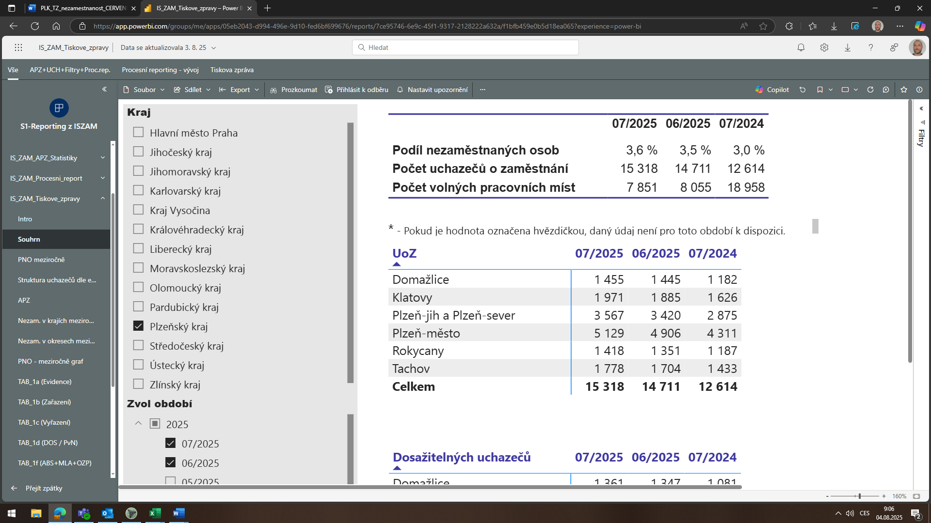Pozn: S ohledem na výraznou změnu systému evidence volných pracovních míst, kdy jsou neobsazená volná místa po 6 měsících automaticky vyřazována z databáze, nelze počty volných míst v roce 2025 srovnávat s dřívějšími obdobími.

*„V červenci se v Plzeňském kraji podle očekávání mírně zvýšil počet lidí bez práce. Aktuálně je jich něco přes 15 300, což je asi o 600 víc než v červnu. Ve srovnání se stejným obdobím loňského roku jde o nárůst zhruba o 2 700 osob. Míra nezaměstnanosti se tak posunula na 3,6 %,*“ řekla **Pavla Janovská**, ředitelka Krajské pobočky Úřadu práce v Plzni.

Během července se na pracovištích Úřadu práce v Plzeňském kraji **nově zaevidovalo 2 362 lidí, z toho přes 38 % se registrovalo online prostřednictvím Klientské zóny Jenda, která je k dispozici na webu a v mobilní aplikaci.** Nejvíce této možnosti využili klienti z okresu Rokycany, kde více než 61 % nových uchazečů o zaměstnání poslalo **žádost o evidenci** z pohodlí domova.

Ve srovnání s minulým měsícem se počet zaevidovaných zvýšil o 508 osob a meziročně rovněž zvýšil o 257 osob. Z evidence během měsíce července odešlo celkem 1 755 uchazečů, tj. o 176 osob méně než v předchozím měsíci, ale o 120 osob více než v loňském roce. Do zaměstnání z nich ve sledovaném měsíci nastoupilo 1 448 osob, tj. více než 82 %.

**Meziměsíční nárůst nezaměstnaných** byl zaznamenán ve všech sedmi okresech, z toho nejvíce v okresech Rokycany (+ 5,0 %) a Klatovy (+ 4,6 %). Pokles nezaměstnaných tak nebyl zaznamenán v žádném okrese.

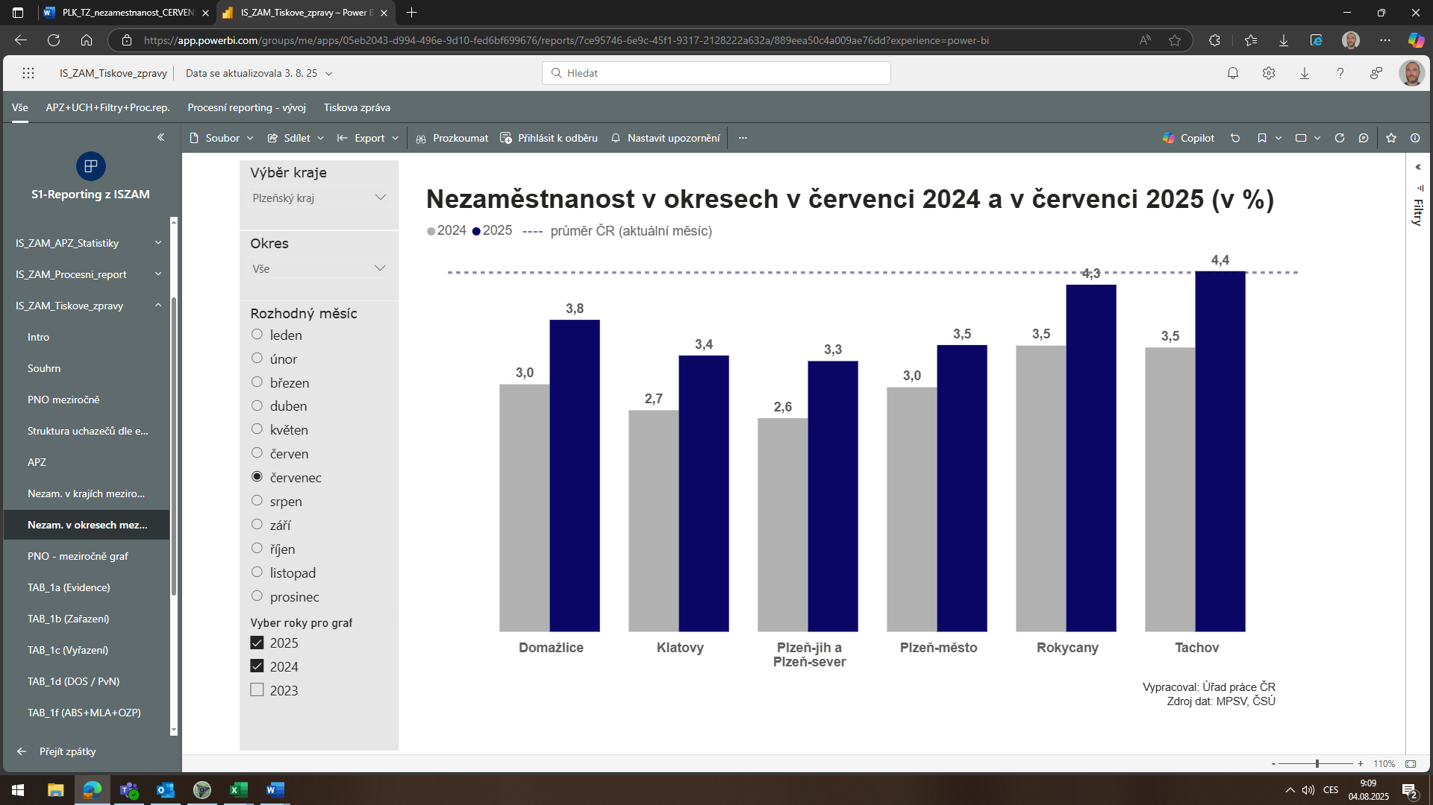

Pozn: Hodnota okresů Plzeň-jih a Plzeň-sever za 2024 je průměr hodnot těchto dvou okresů, v roce 2025 je vykazována společná hodnota z důvodu sloučení datového podkladu.

Ke konci tohoto měsíce bylo evidováno **667 absolventů škol všech stupňů vzdělání a mladistvých**, jejich počet ve srovnání s předchozím měsícem vzrostl o 61 osob a ve srovnání se stejným měsícem minulého roku se zvýšil o 68 osob. Na celkové nezaměstnanosti se podíleli 4,4 %. Osoby se zdravotním postižením představují celkem 15,9 % nezaměstnaných, což je 2 436 osob.

**Počet volných pracovních míst** v regionu zaznamenal podle krajské pobočky k 31. červenci 2025 mírný pokles na **celkem 7 851 poptávaných míst**. **Na jedno volné pracovní místo** připadali v průměru **2 uchazeči**, z toho nejvíce v okresech Klatovy (3,3) a Domažlice (2,4). Z celkového počtu nahlášených volných míst bylo 401 vhodných pro osoby se zdravotním postižením (OZP), na jedno volné pracovní místo připadalo 6,1 osob. Volných pracovních míst pro absolventy a mladistvé bylo registrováno 1 574, na jedno volné místo připadalo 0,4 uchazečů této kategorie.

*„Nabídka pracovních míst v kraji se dlouhodobě výrazně nemění. Na konci července bylo úřadem práce evidováno něco přes 7 800 volných pozic, což je oproti předchozímu měsíci mírný pokles. Mezi nejžádanější profese stále patří například stavební a montážní dělníci, řidiči nákladních automobilů, uklízeči, obsluha strojů a zařízení, kuchaři, číšníci a servírky,“* okomentovala **Pavla Janovská**, ředitelka Krajské pobočky Úřadu práce v Plzni.

Z celkového počtu evidovaných volných pracovních míst bylo 6 031 vhodných také pro pracovníky ze zahraničí. Z regionálního hlediska hlásily v červenci zaměstnavatelé volná místa především v okresech Plzeň-město a Rokycany, což představovalo téměř 40 % všech nových nahlášených volných míst.

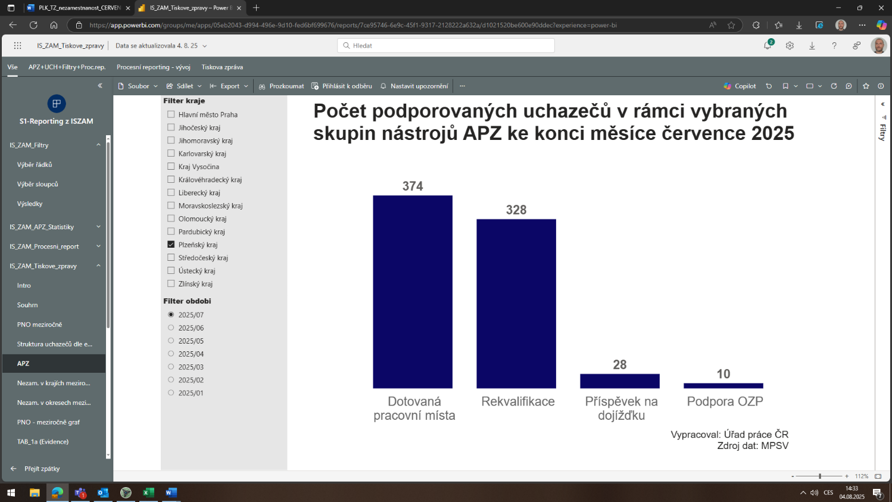V rámci **aktivní politiky zaměstnanosti** (APZ) podpořil úřad práce v Plzeňském kraji **od počátku roku 2025 prostřednictvím příspěvků celkem 5 606 lidí.** Poptávka po doplnění kvalifikace ze strany uchazečů i zájemců o zaměstnání je stále vysoká a ke konci července tak bylo v rekvalifikacích 328 osob, dalších 62 lidí zahájilo digitální vzdělávání. Úřad práce také využil další nástroje APZ pro lepší uplatnění osob se ztíženými podmínkami na trhu práce, v červenci například u 374 případů pomohl s vytvořením dotovaných pracovních míst, díky kterým získali klienti zaměstnání, 28 osob získalo příspěvek na dojížďku na podpoření mobility pracovníků. Úřad práce poskytl také příspěvek pro 10 osob se zdravotním postižením k podpoře jejich uplatnění na trhu práce.

Aktuální statistická data o vývoji nezaměstnanosti v ČR jsou k dispozici zde: <https://data.mpsv.cz/portal>. Stažení dat je možné také ve formátu csv a json nebo prostřednictvím rozhraní v Power BI. Statistiky nezaměstnanosti **za** **srpen** letošního roku vydá Úřad práce ČR **v pondělí 8. září 2025**.

**Kontakty pro média:**

**Ing. Pavla Janovská PR oddělení – Ing. Kateřina Pavlíková**

ředitelka Krajské pobočky Úřadu práce v Plzni tisková mluvčí

E: [pavla.janovska@uradprace.cz](mailto:pavla.janovska@uradprace.cz) E: [tiskove@uradprace.cz](mailto:tiskove@uradprace.cz)

